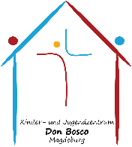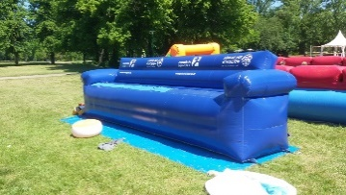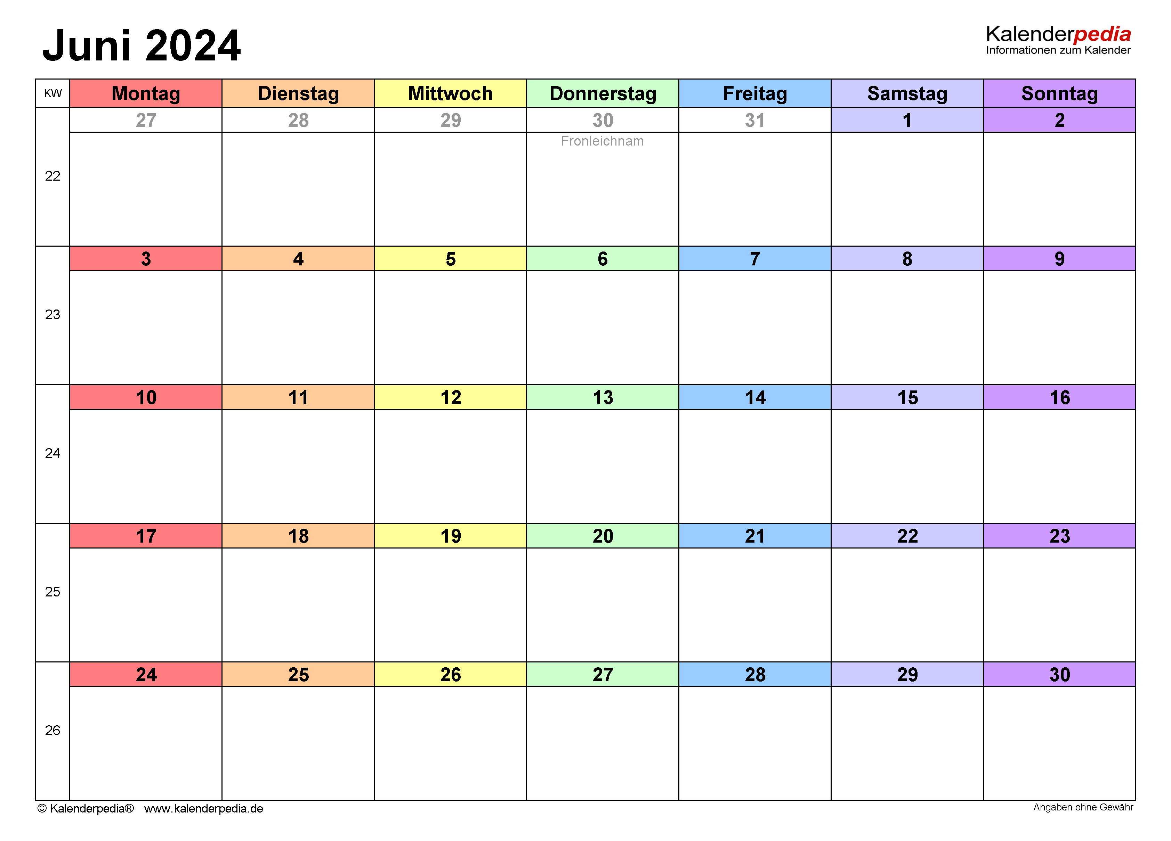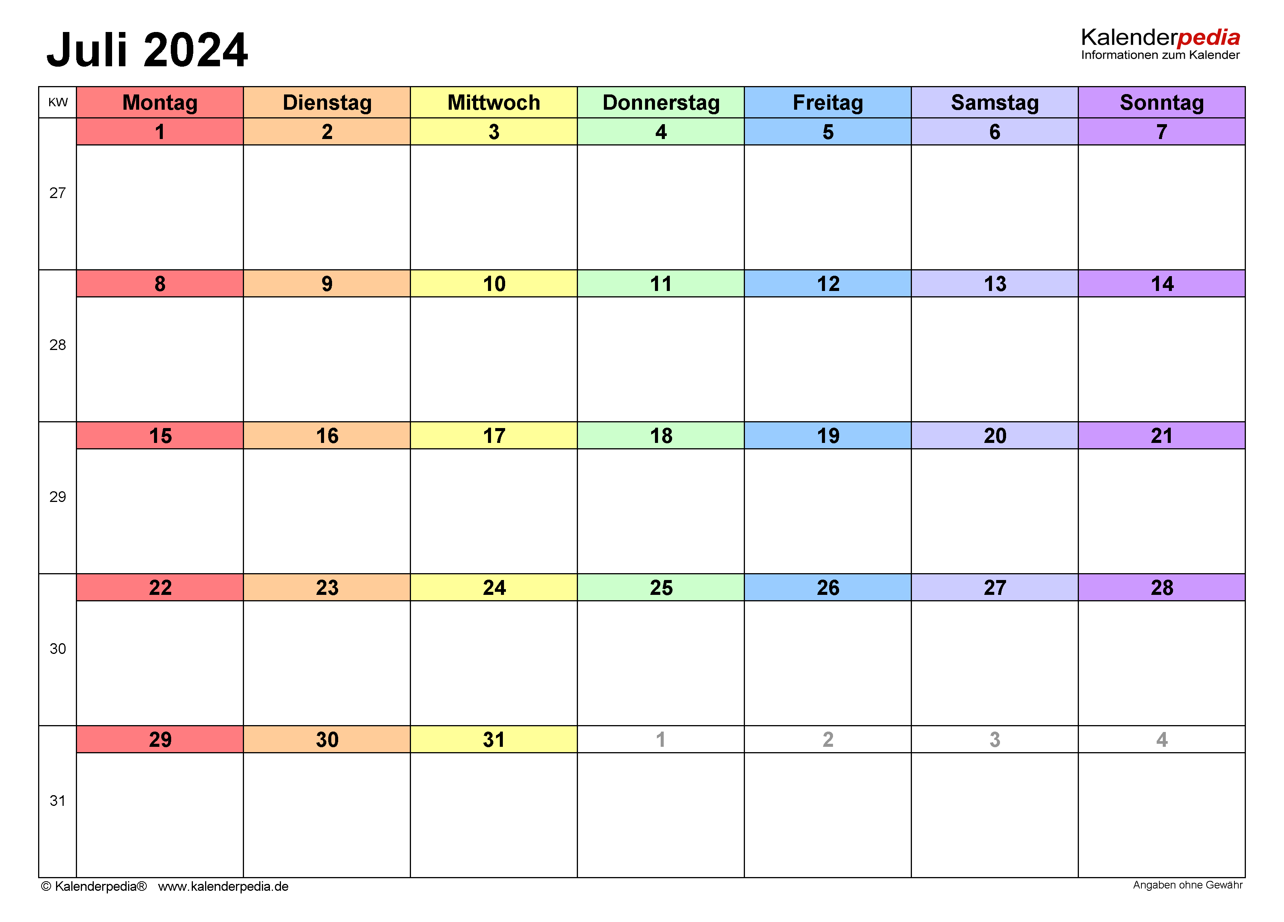

Sonntag

Besondere

Angebote & Ausflüge

**SAMSTAGS ist geschlossen *!!!***

**erst wieder**

**geöffnet am 7.9.2024**

Ferien – Out

Party

Samstag

Freitag

Donnerstag

**Mittwoch**

**Dienstag**

Montag

Wir haben ein Riesensofa

Kinder u12 14 – 17:30 Uhr

12 & 13 Jährige 14 – 18:30 Uhr

Jugend ü13 16 – 19:30 Uhr

Kinder u12 14 – 17:30 Uhr

12 & 13 Jährige 14 – 18:30 Uhr

Jugend ü13 16 – 19:30 Uhr

Kinder u12 14 – 17:30 Uhr

12 & 13 Jährige 14 – 18:30 Uhr

Jugend ü13 16 – 19:30 Uhr

Fußball

Freizeit – Mix

Turnier 4.0

Tagesausflug

Tierpark

Bierer Berg

Kinder u12 14 – 17:30 Uhr

12 & 13 Jährige 14 – 18:30 Uhr

Jugend ü13 16 – 19:30 Uhr

Ausflug zur

Straußenfarm

in Nedlitz

In dieser Woche gibt es eine Besichtigung & Führung am

Leipziger Flughafen !! Der genaue Tag steht noch nicht ganz fest !!